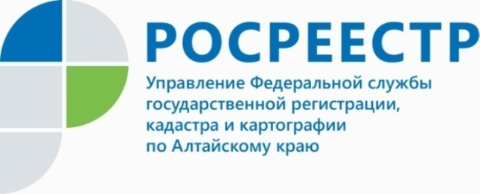

**ПРЕСС-РЕЛИЗ**

**Задача с неизвестными собственниками**

С 29 июня 2021 года органы государственной власти и муниципалитеты приступили к поиску собственников ранее учтенных объектов недвижимости.

Речь идёт о земельных участках, домах, дачах, квартирах, строениях, которые стоят на кадастровом учёте, но данных о зарегистрированных правах на это имущество и о владельцах нет в Едином государственном реестре недвижимости (ЕГРН).

Управлением Росреестра по Алтайскому краю в Алтайском крае выявлено порядка 241 тысячи таких объектов (в стране около 25 миллионов).

Процедура определения правообладателей ранее учтенных объектов недвижимости поможет внести недостающие сведения в ЕГРН и наполнить его актуальной достоверной информацией. Это позволит защитить права собственников, ведь только регистрация прав в ЕГРН дает возможность в полной мере распоряжаться своим имуществом – дарить, продавать, завещать.

Когда владелец земли известен, с ним согласовывают границы смежных земельных участков, что предотвращает споры за сотки. Регистрация права собственности необходима и тем гражданам, которые планируют принять участие в программе газификации.

Муниципалитеты проанализируют данные в своих архивах, запросят информацию в налоговых инспекциях, Пенсионном Фонде, в полиции, ЗАГСах, у нотариусов и т.д. В случае выявления владельцев местные власти разместят сообщение на сайте муниципального образования и отправят собственнику. Если в течение 45 дней он не обратится с возражением, то сведения передадут в Единый государственный реестр недвижимости.

Для собственников санкции (штрафы) не последуют, так как государственная регистрация ранее возникших прав не является обязательной и осуществляется по желанию.

Правообладатель, то есть собственник дома, квартиры, арендатор и собственник земельного участка и сам может обратиться в Росреестр с заявлением о госрегистрации ранее возникшего права. Достаточно прийти в любой офис Многофункционального Центра независимо, где находится недвижимость, с паспортом и правоустанавливающим документом. Госпошлина за госрегистрацию права, возникшего до 31 января 1998 года, не взимается.

Ранее учтёнными считаются в том числе и те объекты, права на которые возникли до 21 июля 1997 года (то есть еще до того, как в России начали регистрировать права на недвижимое имущество и сделки с ним).

Если сейчас владелец не найдётся, объект признают бесхозяйным и передадут в муниципальную собственность. В случае противоречивости данных о собственнике, данные в ЕГРН не поступят.

Законодатель предусматривает, что снесенные и разрушенные здания и сооружения будут сняты с кадастрового учета на основании акта осмотра, который проведет уполномоченный орган без привлечения кадастрового инженера.

**Бийский межмуниципальный отдел Управления Росреестра по Алтайскому краю**